О забастовке на шахте «Рудник 4-21» в ДНР
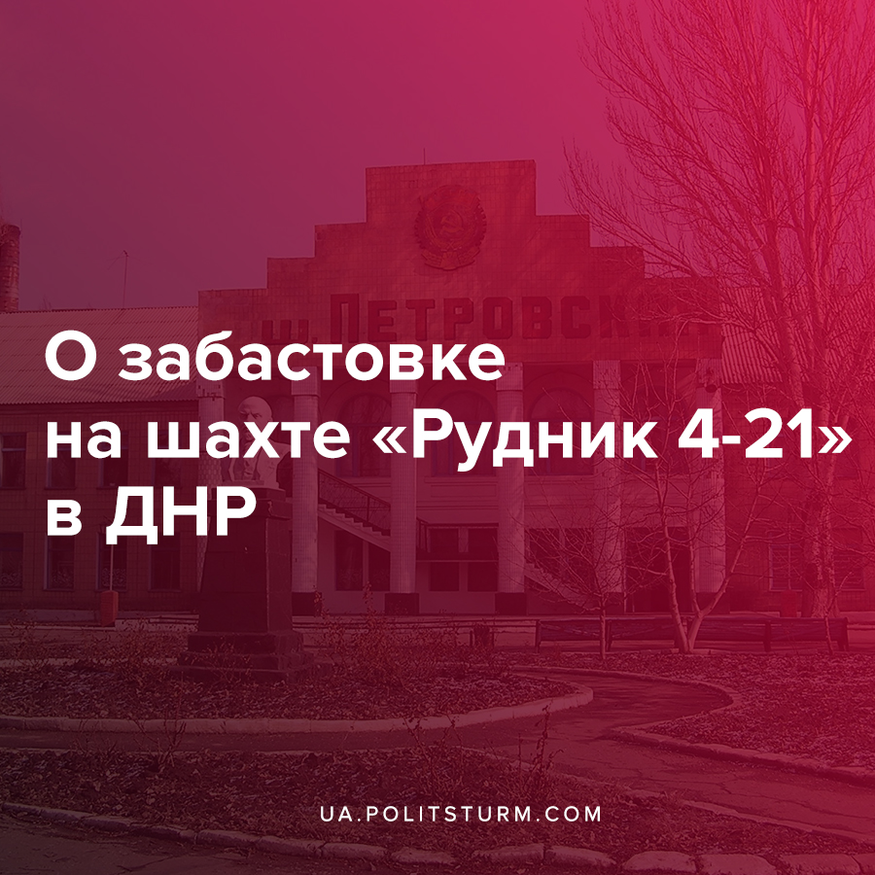

Оригинальная статья
2021-02-03
1 мин. на чтение

Работники частной шахты ООО «Рудник 4-21» (бывш. шахтоуправление им. Петровского) сообщили Telegram-каналу Dontel | Донецкий телеграм, что за последние 4 года у шахтеров накопилась задолженность по зарплате более чем за 20 месяцев. Например, горнорабочим очистного забоя с 2017 года – более 250 тысяч рублей каждому. За 2020 год средства выплачивали 4 раза, людям оплатили менее полугода работы. В 2021 году рабочие денег не видели.
В бухгалтерии уточняют, что пенсионные отчисления оплачены только по сентябрь 2020 года, то есть работающие пенсионеры не могут сделать пересчет своей пенсии. При этом, продажа угля происходит регулярно, отгрузки идут каждый месяц в машины-сорокатонники и иногда поезда.

Ошибка при загрузке изображения
По информации Dontel, последние две недели шахтеры объявили забастовку, и не выходят на работу, требуя выплату зарплаты.
«Директор шахты Момот Вадим Викторович прямо отказывает шахтерам в выплатах. Когда они собираются увольняться, угрожает, что ни долг, ни расчетные работники не получат и с насмешкой говорит «обращаться в суд». При этом шахтеры уже писали в администрацию Главы ДНР в конце 2017 года и получили ответ в 2018 году: ГОСТРУД установил факт нарушения законодательства. Но ничего не изменилось», – говорится в сообщении.
Как видно, капиталистическое правительство ДНР закрывает глаза на все письма рабочих и стоит на стороне таких вот «момотов». Положительным моментом является то, что рабочие не смотря на все тяжести и лишения продолжают бороться за свою зарплату и права. Ситуация дает понять очень важную для современных рабочих вещь – капиталистическая система одинаково работает по обе стороны линии разграничения. Капиталист остается капиталистом вне зависимости от флага и государственного языка и продолжает заниматься своей основной деятельностью – накапливанием максимального количества прибыли путем эксплуатации и ограбления трудящихся.
В свете этого также хотим порекомендовать читателям к прочтению следующие материалы:
- Классовая борьба и уничтожение угольной промышленности в ЛНР
- Репрессии в отношении рабочих активистов в ДНР

Источники:
- https://lifedon.com.ua/economy/coal_industry/63066-procvtanie-na-shahte-v-dnr-zarplatu-ne-platyat-20-mesyacev.html
- https://tehnowar.ru/207705-Rabotniki-chastnoy-shahty-v-DNR-obyyavili-zabastovku-i-ne-vyhodyat-na-rabotutrebuya-vyplatu-zarplaty.html

Оригинальная статья

